**МИНИСТЕРСТВО ЦИФРОВОГО РАЗВИТИЯ, СВЯЗИ И МАССОВЫХ КОММУНИКАЦИЙ РОССИЙСКОЙ ФЕДЕРАЦИИ**

**Ордена Трудового Красного Знамени федеральное государственное бюджетное образовательное учреждение высшего образования**

**«Московский технический университет связи и информатики» (МТУСИ).**

**Факультет КиИБ**

**Практическая работа**

**на тему**

«3D моделирование и скелетная анимация**»**

**Выполнил**

**студент 1 курса**

**Елецкий Андрей Евгеньевич**

**ЗРС2201**

**Проверил**

**Кудряшов Всеволод Владимирович**

**Москва 2022**



ВИДЕО С АНИМАЦИЕЙ

1. В качестве референсов взял своего кота. Создаю туловище

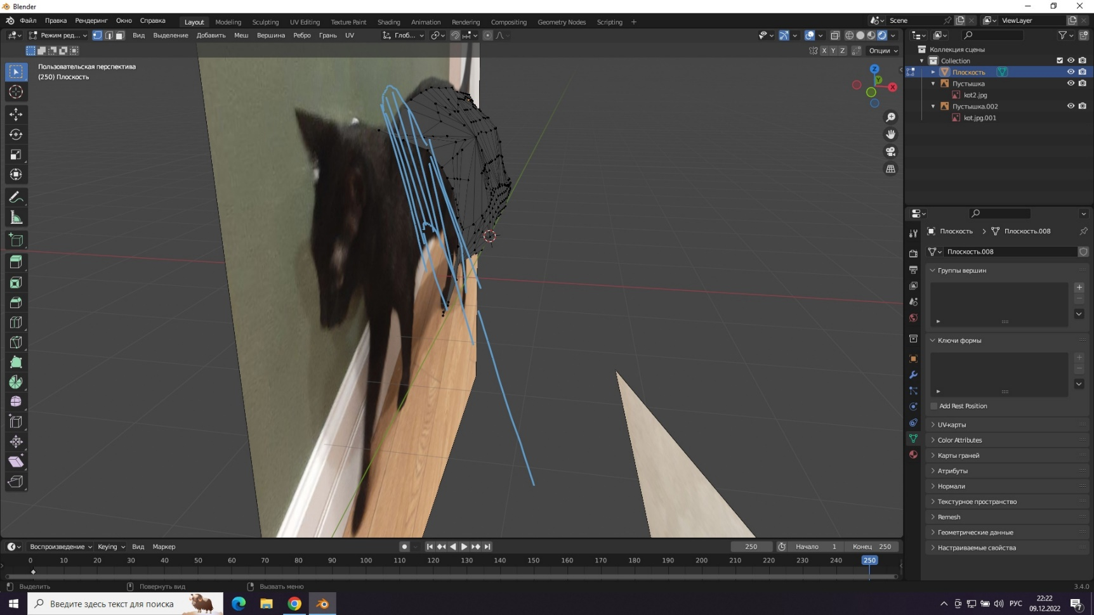

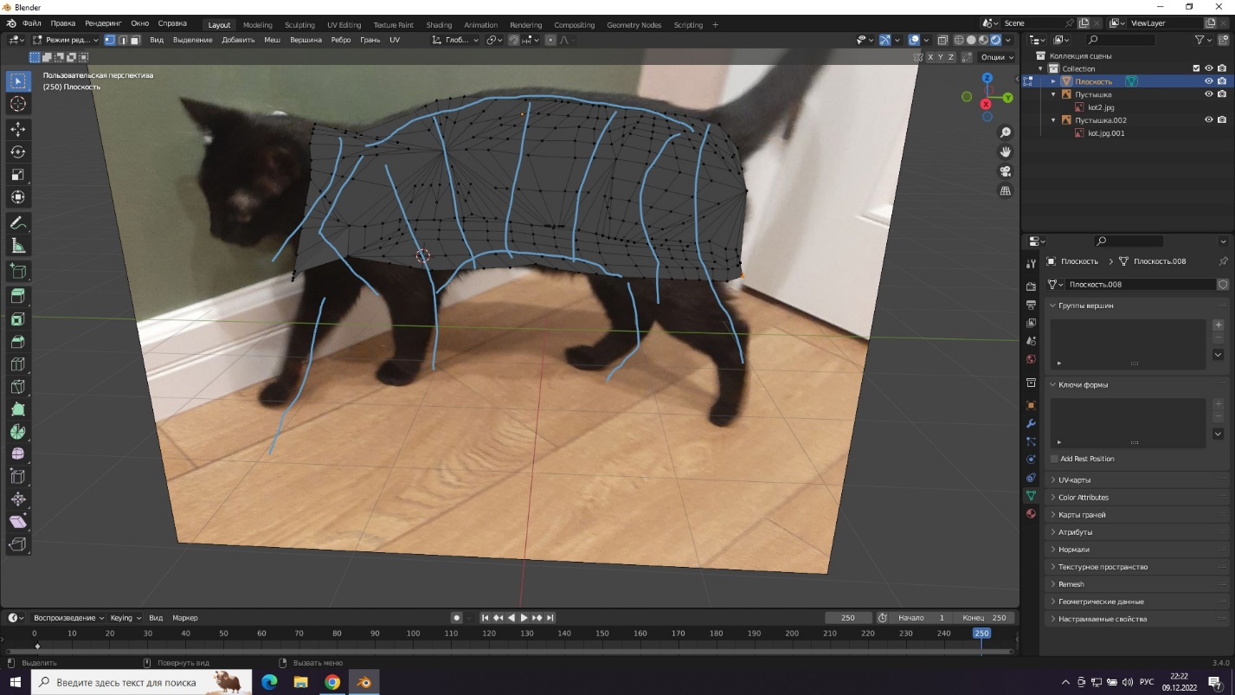

1. Создаю морду

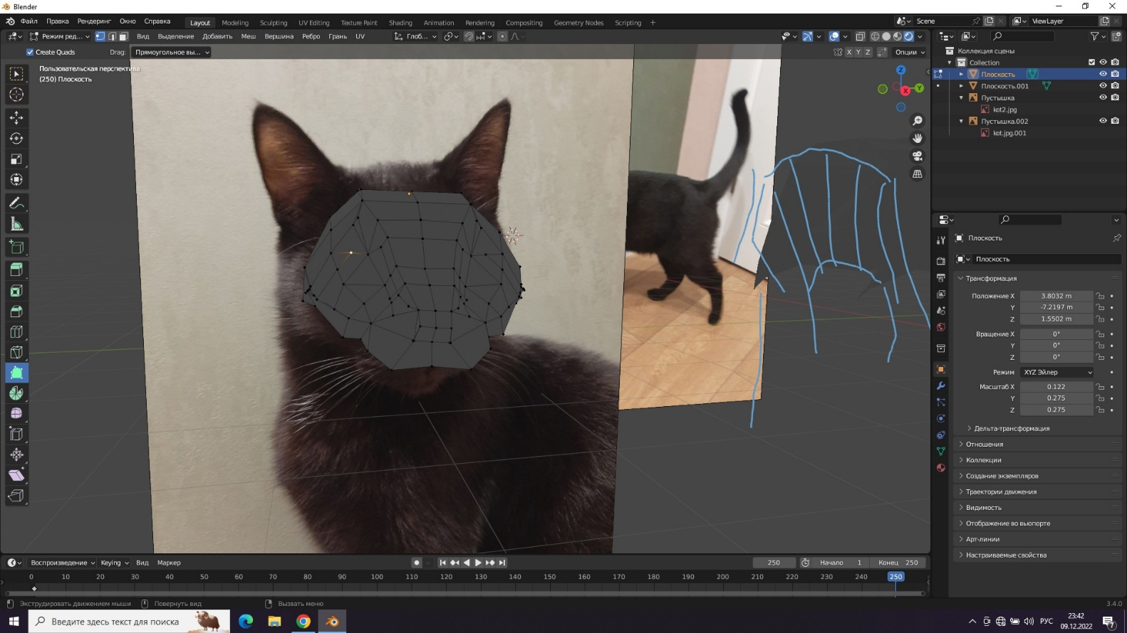

1. Накладываю текстуры на объекты

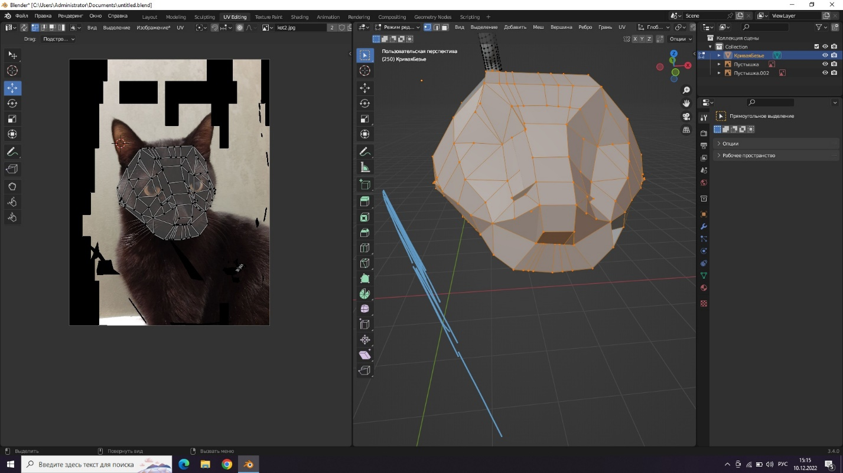

1. Создаю ноги, скругляю края, добавляю мех

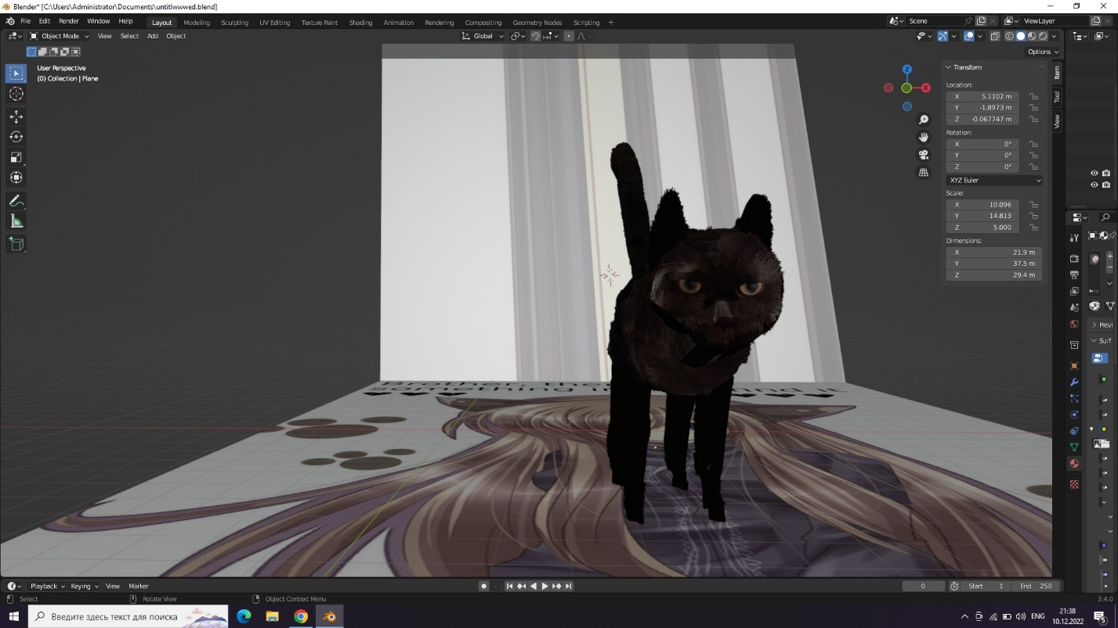

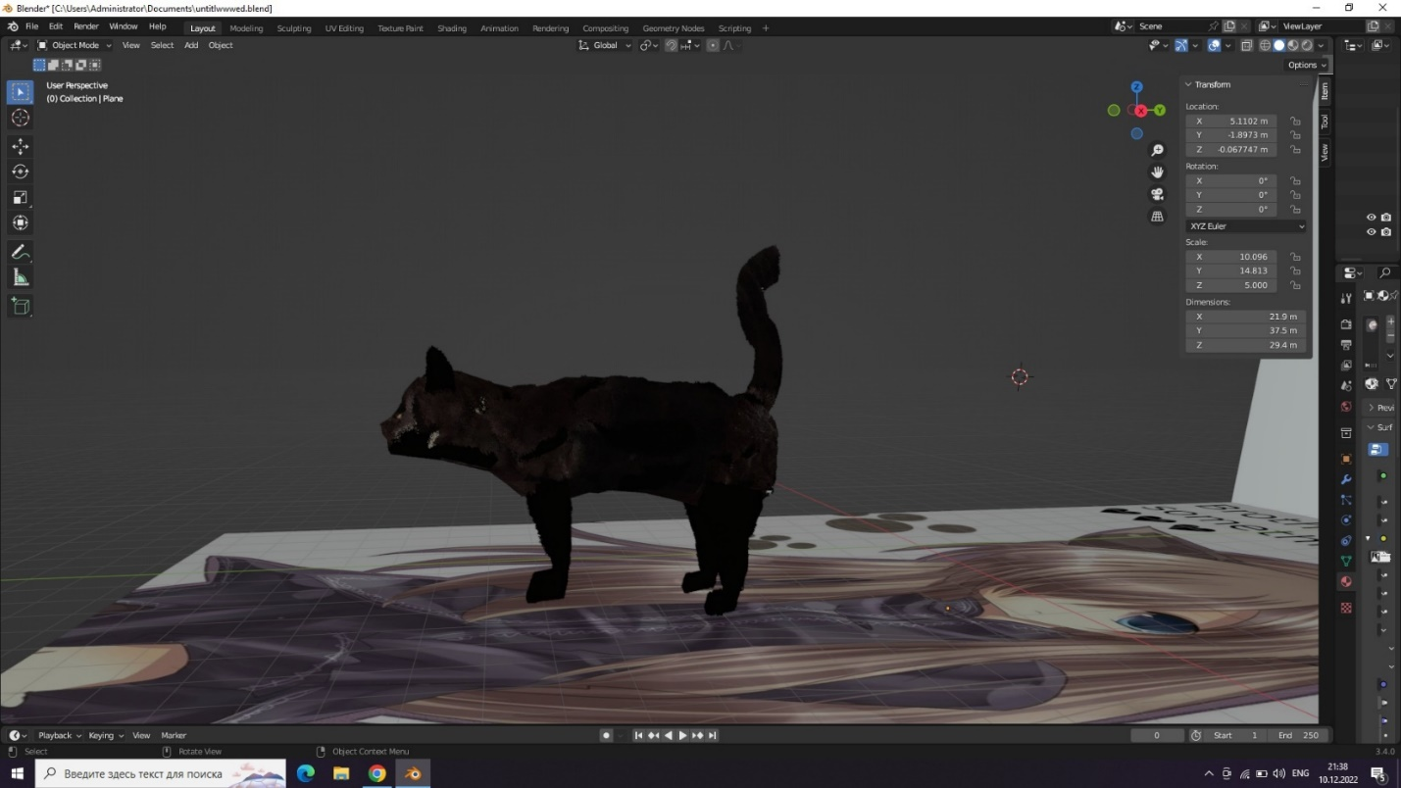

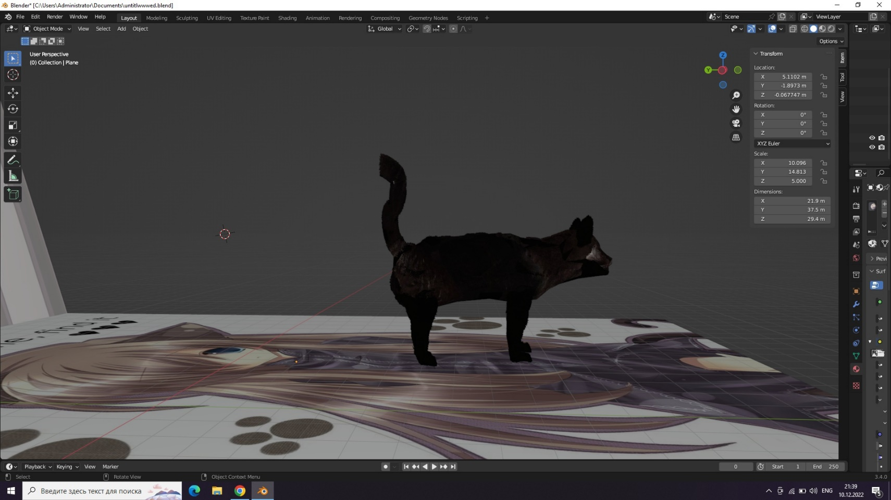

1. Создаю скелет и анимацию, видео с анимацией на первой странице